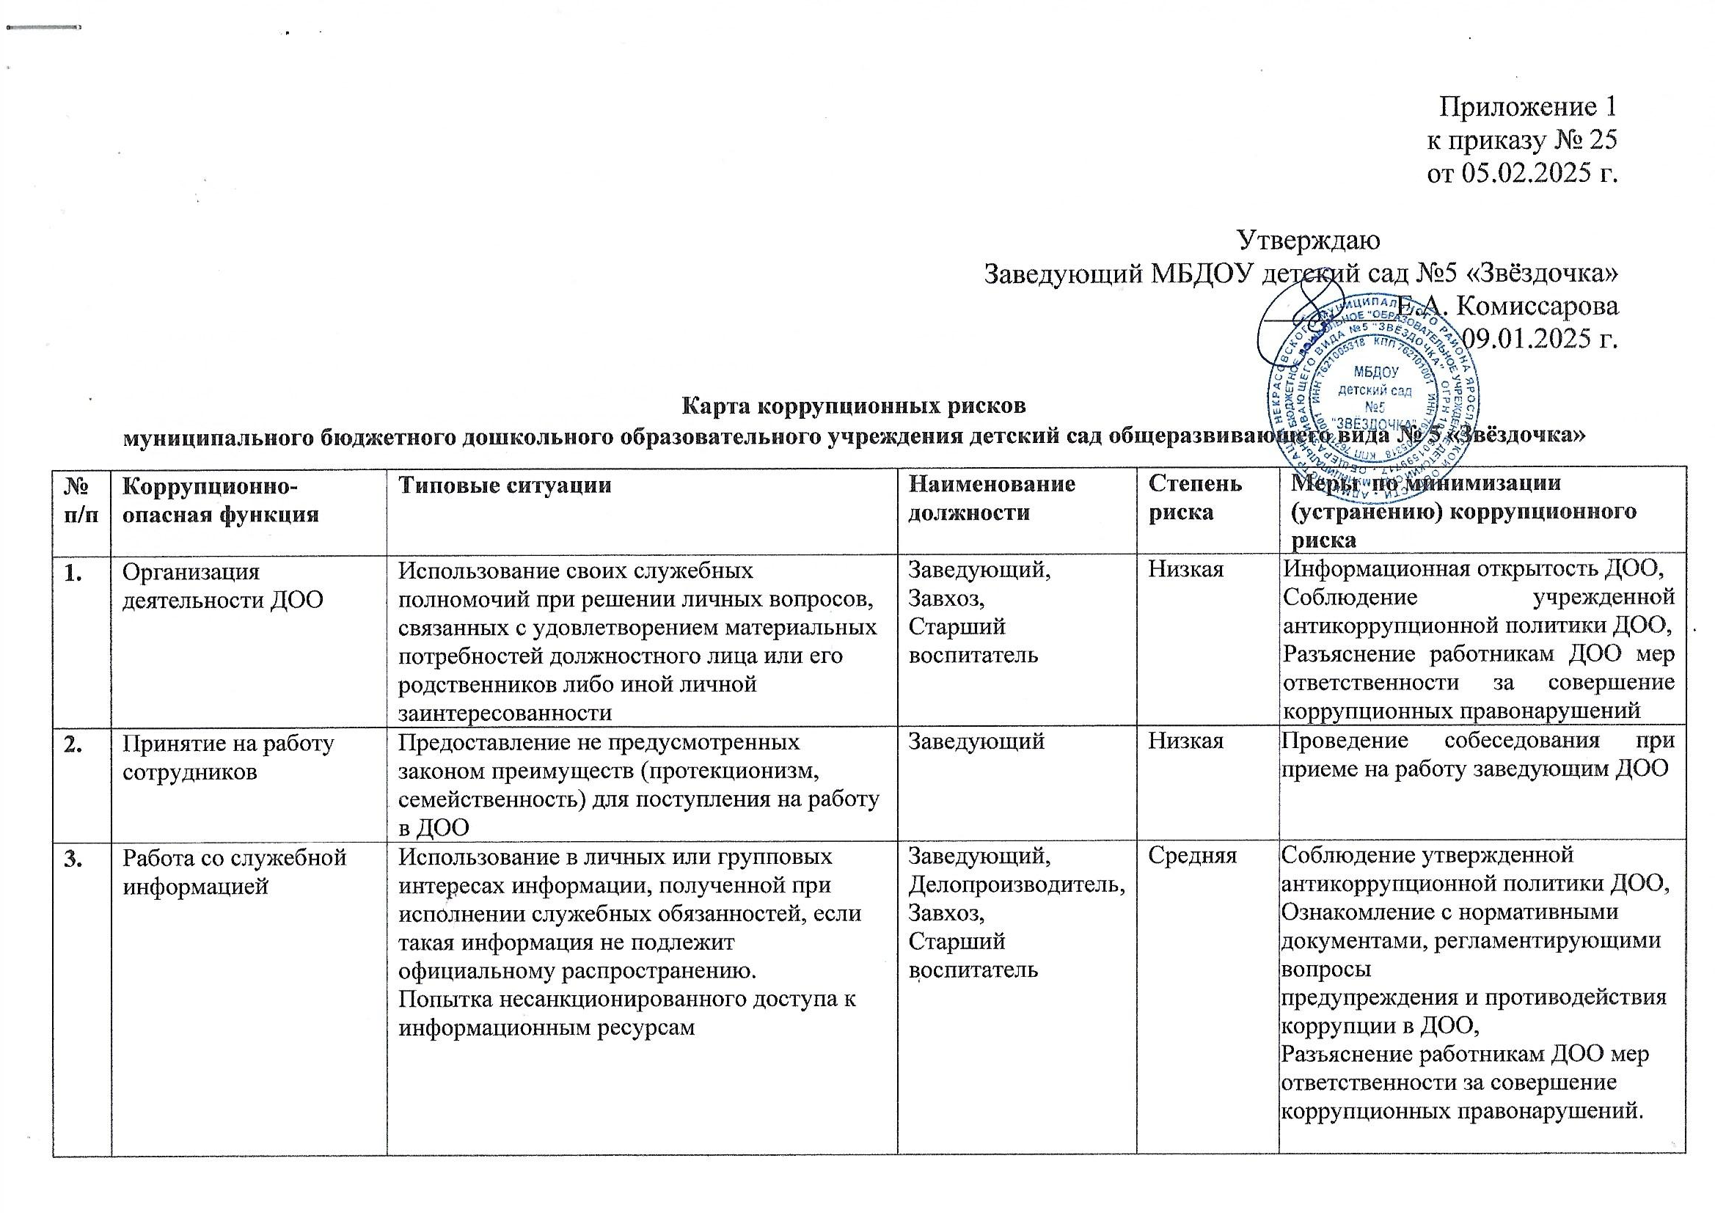

|  |  |  |  |  |  |
| --- | --- | --- | --- | --- | --- |
| **4.** | Обращения юридических и физических лиц | Нарушение установленного порядка рассмотрения обращений граждан и юридических лиц.  Требование от физических и юридических лиц информации, предоставление которой не предусмотрено действующим законодательством РФ | Заведующий | Низкая | Разъяснительная работа,  Соблюдение установленного порядка рассмотрения обращений граждан,  Контроль рассмотрения обращений граждан. |
| **5.** | Взаимоотношения с должностными лицами в органах власти и органах местного самоуправления, правоохранительными органами и другими организациями | Дарение подарков и оказание не служебных услуг должностным лицам в органах власти и управления, правоохранительных органах и различных организаций, за исключением символических знаков внимания, протокольных мероприятий | Заведующий,  Делопроизводитель,  Завхоз,  Старший воспитатель | Средняя | Соблюдение утвержденной антикоррупционной политики ДОО,  Ознакомление с нормативными документами, регламентирующими вопросы предупреждения и противодействия коррупции в ДОО. |
| **6.** | Составление, заполнение документов, справок, отчетности | Искажение, сокрытие или предоставление заведомо ложных сведений в отчетных документах | Заведующий,  Делопроизводитель,  Завхоз,  Старший воспитатель | Низкая | Организация внутреннего контроля за исполнением должностными лицами своих обязанностей, основанного на механизме проверочных мероприятий,  Разъяснение ответственным лицам мер ответственности за совершение коррупционных правонарушений. |
| **7.** | Проведение аттестации педагогических работников | Не объективная оценка деятельности педагогических работников, завышение результативности труда | Заведующий,  ст. воспитатель, ответственные лица | Средняя | Комиссионное принятие решений,  Разъяснение ответственным лицам мер ответственности за совершение коррупционных правонарушений. |
| **8.** | Перевод воспитанников внутри образовательной организации | Перевод воспитанников в ДОО с нарушением действующего законодательства и локальных актов ДОО | Заведующий | Низкая | Разъяснение ответственным лицам мер ответственности за совершение коррупционных правонарушений. |
| **9.** | Создание преференций детям из обеспеченных семей, из семей чиновников в ДОО в ущерб иным детям | Создание неравных условий для воспитанников ДОО в связи с получением выгоды от частного лица | Педагогические работники | Низкая | Разъяснение ответственным лицам мер ответственности за совершение коррупционных правонарушений. |
| **10.** | Назначение стимулирующих выплат и вознаграждений работникам | Необъективная оценка деятельности сотрудников,  Установление необоснованных преимуществ при назначении выплат, вознаграждений | Заведующий | Средняя | Создание и организация работы экспертной комиссии по установлению стимулирующих выплат работникам ДОО,  Разъяснение ответственным лицам мер ответственности за совершение коррупционных правонарушений. |
| **11.** | Использование имущества (основных средств, материалов) и помещений образовательной организации в личных целях | Оказание услуг имущественного характера | Заведующий,  Завхоз | Низкая | Разъяснение ответственным лицам мер ответственности за совершение коррупционных правонарушений. |
| **15.** | Выбор «своего» поставщика товаров, работ, услуг (принятие заявок на участие в конкурсе и определение его результатов) | - отказ от проведения мониторинга цен на товары и услуги;  - предоставление заведомо ложных сведений о проведении мониторинга цен на товары и услуги;  - размещение заказов ответственным лицом на поставку товаров и оказание услуг из ограниченного числа поставщиков именно в той организации, руководителем отдела продаж  которой является его родственник | Заведующий,  Контрактный управляющий | Средняя | Разъяснение ответственным лицам мер ответственности за совершение коррупционных правонарушений. |
| **16.** | Оказание  муниципальных услуг  «Прием заявлений о  постановке на учет для  зачисления в  образовательную  организацию,  реализующую  основную  общеобразовательную  программу  дошкольного  зачислении (детский  сад)»  Оказание  государственных  услуг:  «Зачисление в  образовательное  учреждение ( в очной  форме, в электронной  форме)»  « Назначение и выплата  компенсации части  родительской платы за  содержание ребенка в  государственных и  муниципальных  образовательных  учреждениях,  реализующих  основную  общеобразовательную  программу  дошкольного  образования» | Установление необоснованных  преимуществ при оказании  муниципальной услуги | Заведующий | Средняя | Нормативное регулирование порядка  оказания муниципальной услуги;  размещение на официальном сайте  учреждения  Административного регламента  предоставления муниципальной услуги;  осуществление контроля за  исполнением положений  Административного регламента  оказания муниципальной услуги  разъяснение служащим:  - обязанности незамедлительно  сообщить представителю нанимателя о  склонении его к совершению  коррупционного правонарушения;  - мер ответственности за совершение  коррупционных правонарушений |

**Перечень должностей, замещение которых**

**связанно с коррупционными рисками деятельности ДОУ**

* Заведующий ДОО
* Контрактный управляющий
* Завхоз
* Старший воспитатель
* Педагогический состав
* Секретарь

С картой коррупционных рисков ознакомлены:

|  |  |
| --- | --- |
| _______________ С.М. Майоров  _______________ Е. А. Скопинцева  _______________ Е.А. Туньская  _______________ И. В. Черноглазова  _______________ Н.А. Круглова  _______________ Ю.В. Лопакова  _______________ Е.Г. Головицына | _______________Н. Е. Сыщикова  _______________ И.А. Стеценко  _______________ М.С. Феоктистова  _______________ Т.М Оконова  _______________ Н.В. Кузина  _______________ З.Л. Алсултанова  _______________ В.А. Олейниченко |